|  |  |
| --- | --- |
| Gerb-BMSTU_01 | **Министерство науки и высшего образования Российской Федерации**  Калужский филиал  федерального государственного бюджетного  образовательного учреждения высшего образования  ***«Московский государственный технический университет имени Н.Э. Баумана (национальный исследовательский университет)»***  ***(КФ МГТУ им. Н.Э. Баумана)*** |

|  |  |
| --- | --- |
| **ФАКУЛЬТЕТ** | **ИУК «Информатика и управление»** |
| **КАФЕДРА** | **ИУК2 «Информационные системы и сети»** |

**ЛАБОРАТОРНАЯ РАБОТА №6**

**«Построение комбинационных**

**логических схем и их исследование»**

**ДИСЦИПЛИНА: «Основы электроники»**

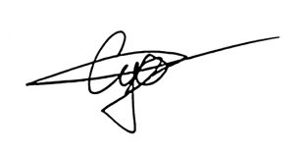

|  |  |  |  |  |  |  |
| --- | --- | --- | --- | --- | --- | --- |
| Выполнил: студент гр. ИУК4-31Б | |  |  | ( | Суриков Н.С. | ) |
|  |  |  | (подпись) |  | (Ф.И.О.) |  |
| Проверил: | |  |  | ( | Полпудников С. В. | ) |
|  |  |  | (подпись) |  | (Ф.И.О.) |  |

|  |  |
| --- | --- |
| Дата сдачи (защиты):  Результаты сдачи (защиты): | |
|  | - Балльная оценка:  - Оценка: |

**Цель:** формирование практических навыков построения логических схем на основе булевых выражений и упрощение булевых выражений с использованием карт Карно.

**Задачи:**

1. Построение булевых выражений по таблицам истинности;
2. Построения логических схем на основе булевых выражений;
3. Упрощение булевых выражений с использованием карт Карно.

**Вариант 4**

**Расчёты:**

**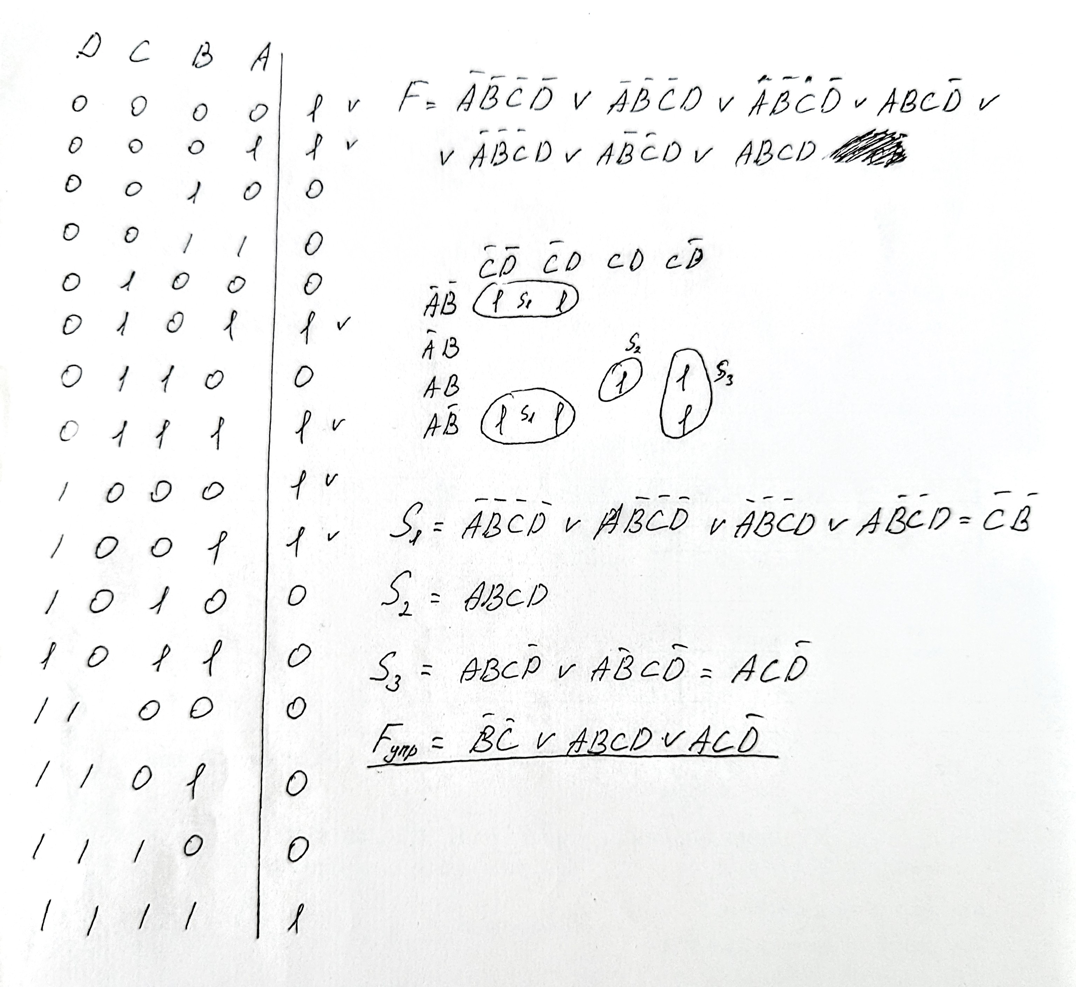**

**Логическая схема по исходному выражению:**

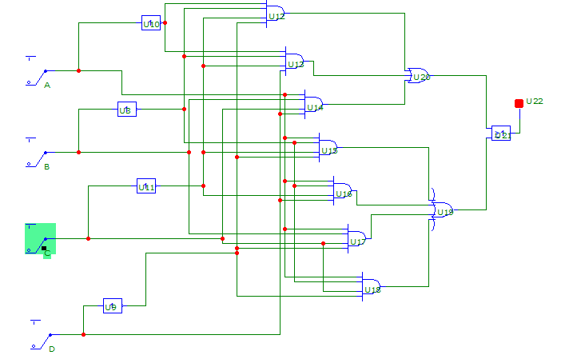

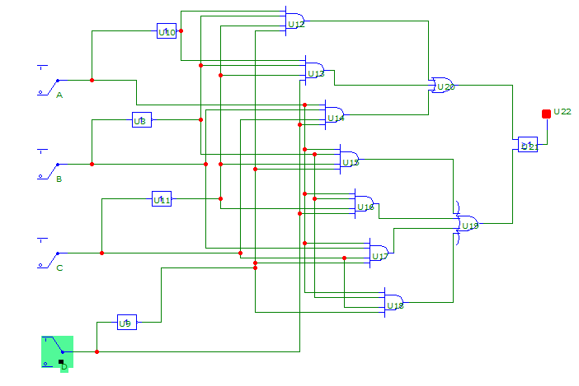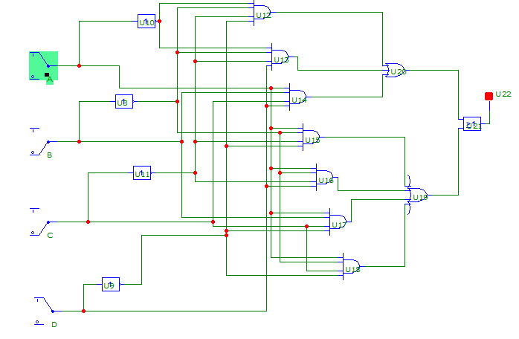

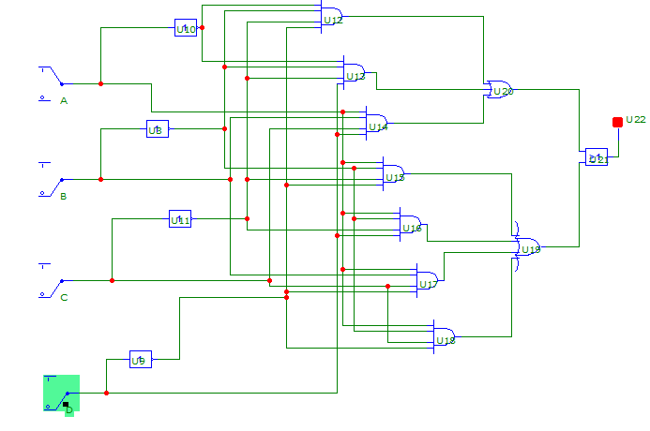

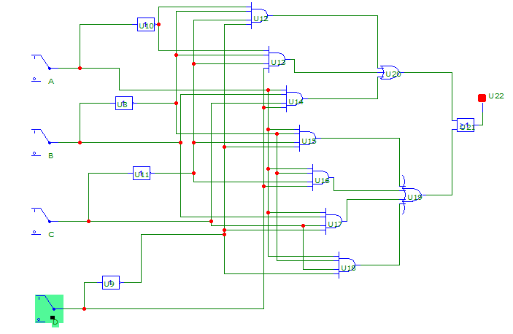

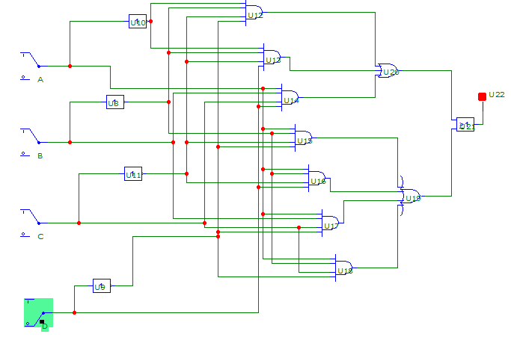

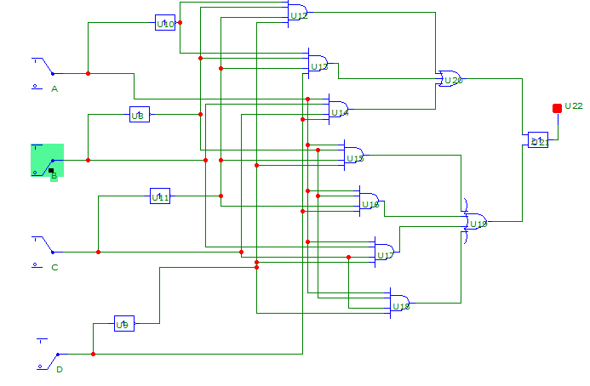

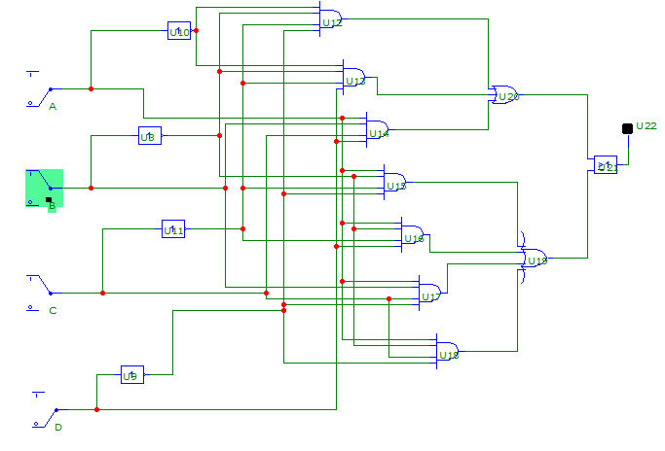

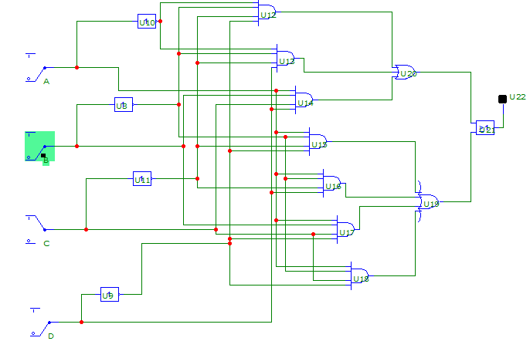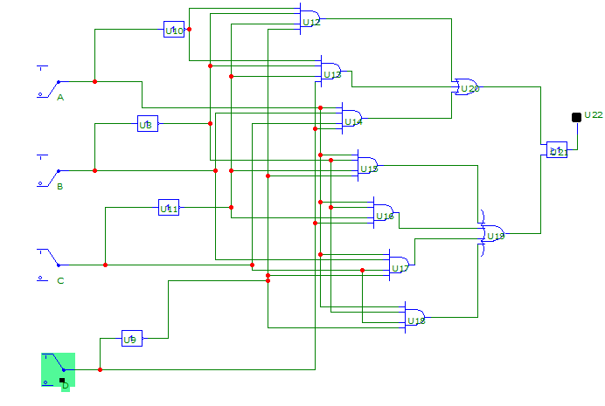

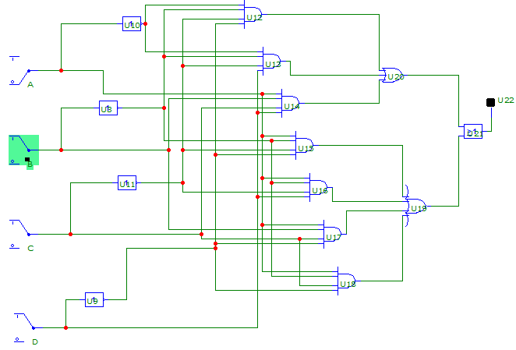

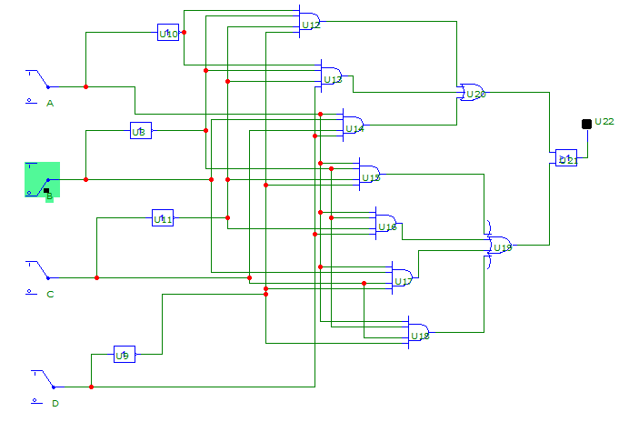

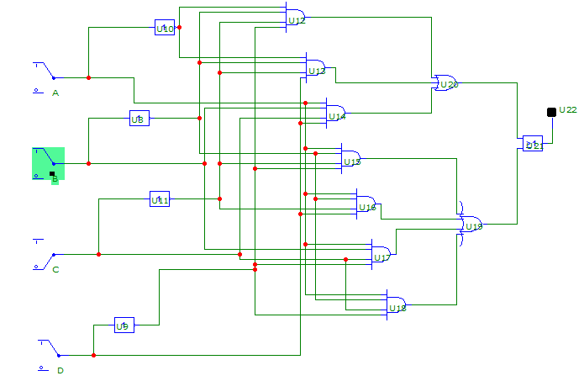

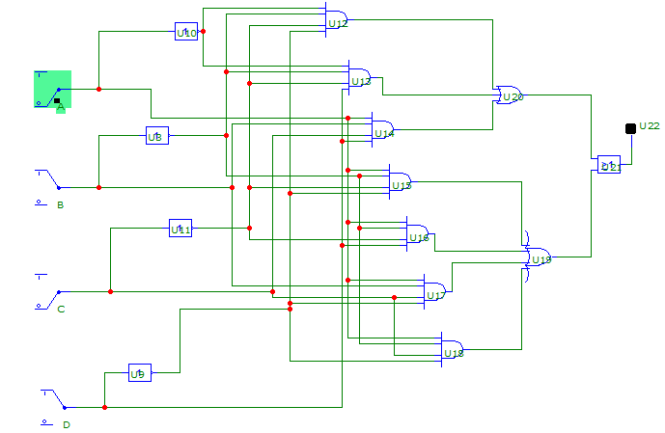

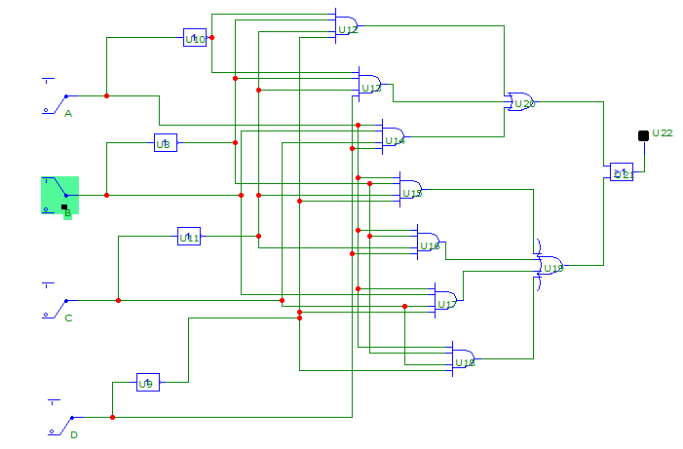

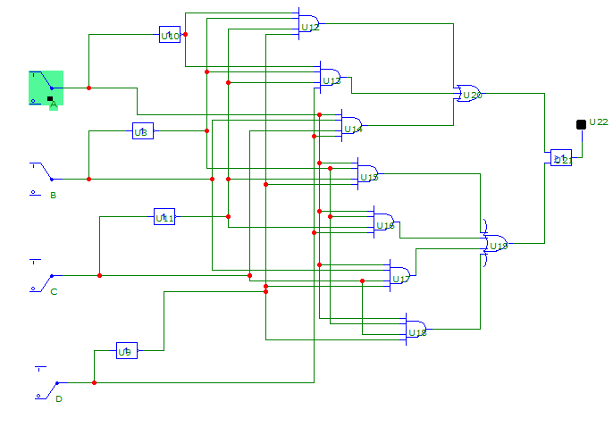

**Логическая схема упрощенного выражения:**

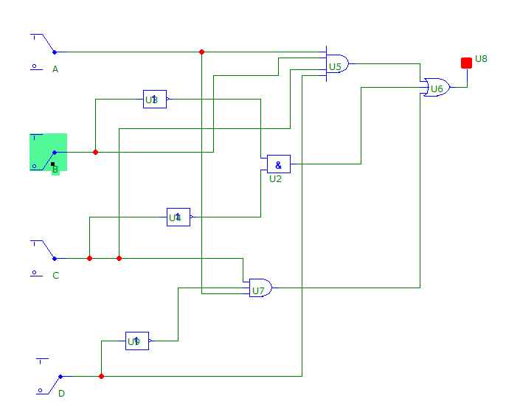

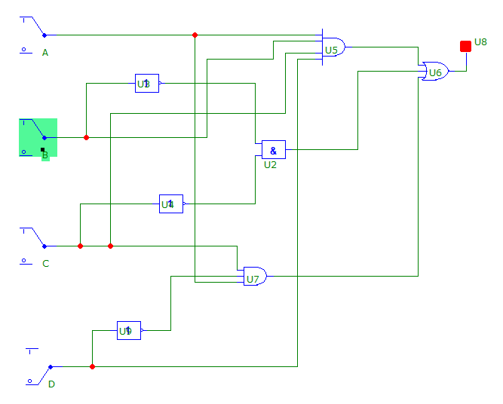

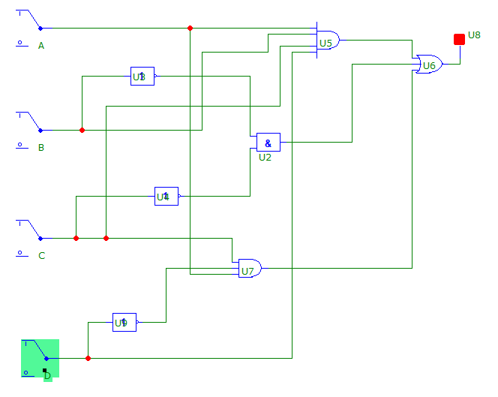

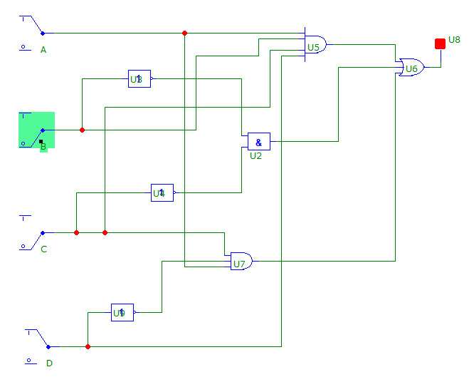

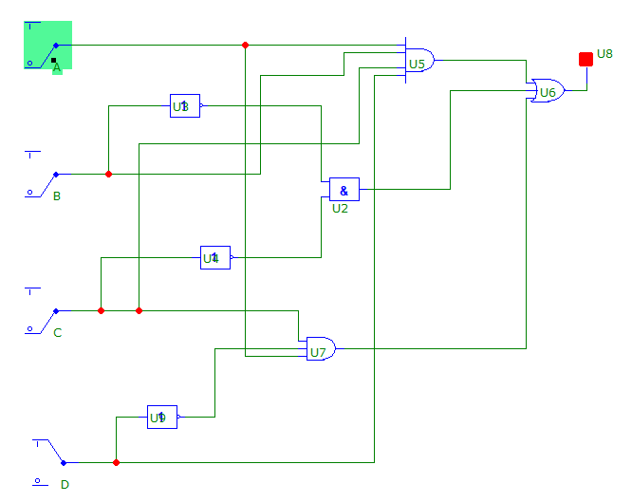

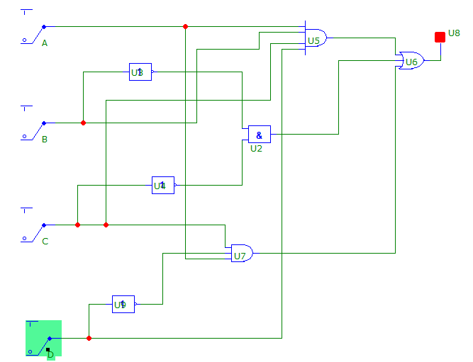

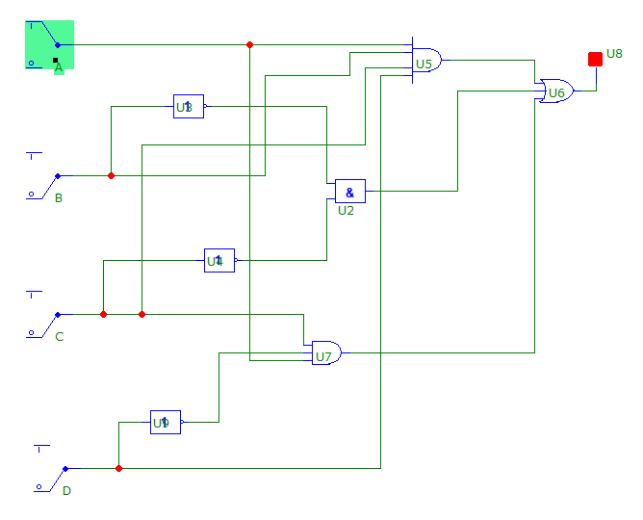

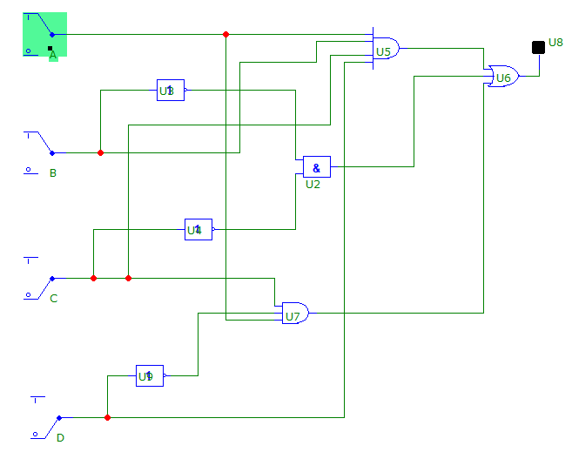

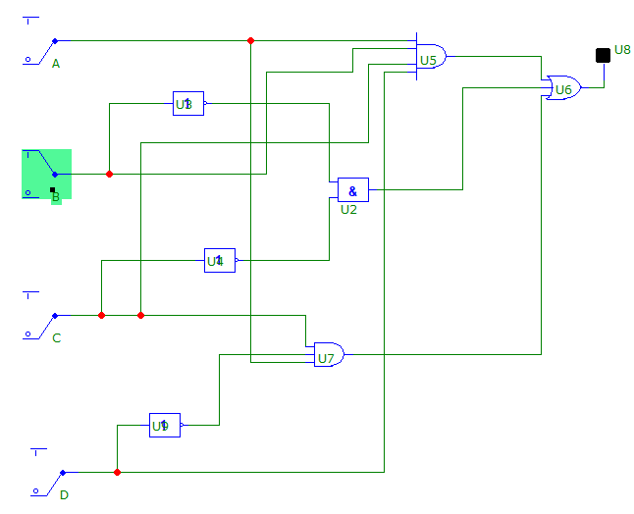

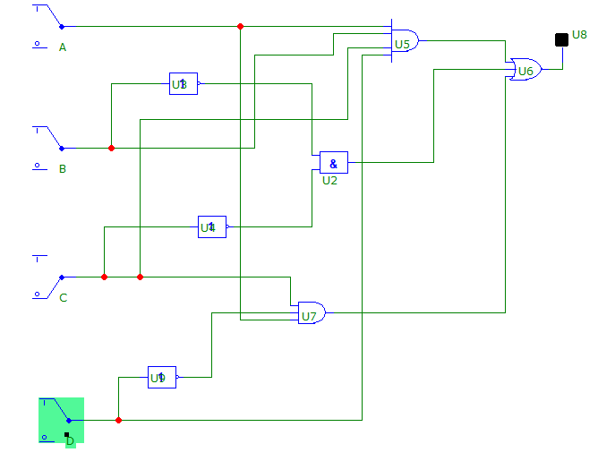

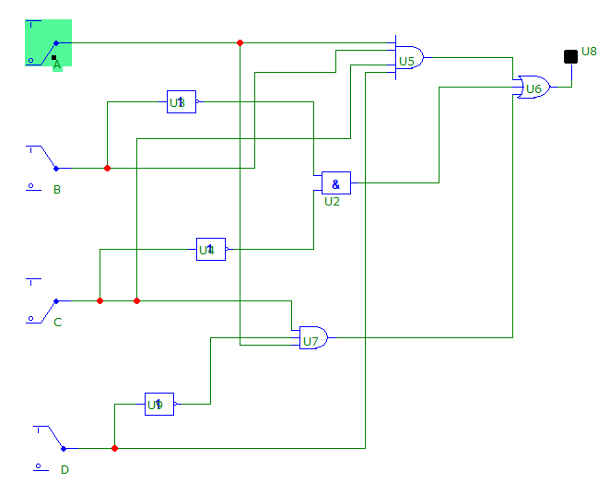

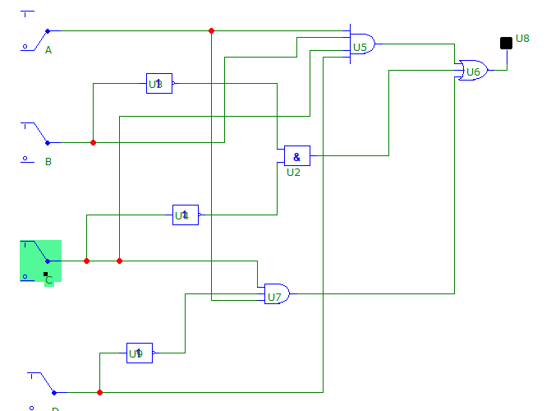

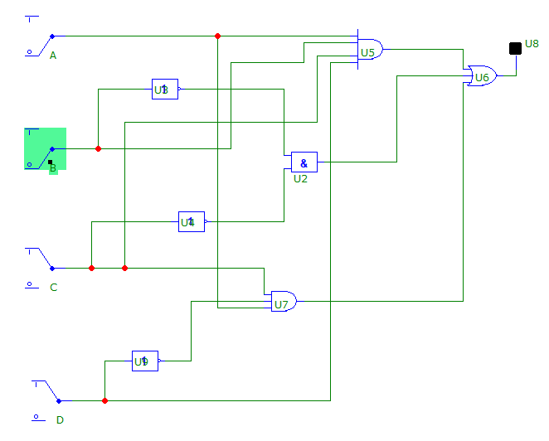

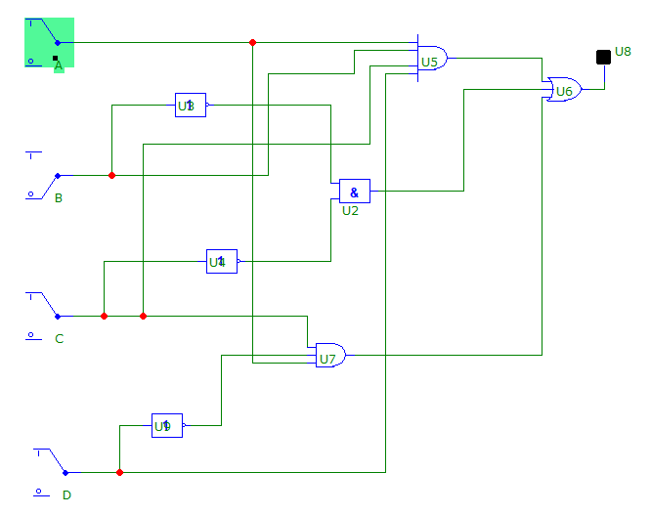

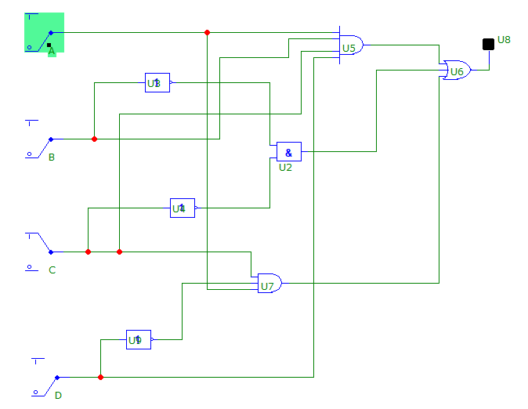

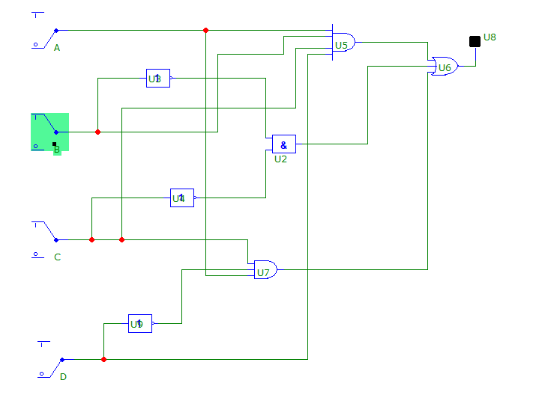

**Вывод:** сформированы практические навыки построения логических схем на основе булевых выражений и упрощение булевых выражений с использованием карт Карно.